


Forduljon az Egyenlő Bánásmód Hatóság ügyfélszolgálatához
ha

neme,
faji hovatartozása,
bőrszíne,
nemzetisége,
nemzetiségi vagy etnikai
kisebbséghez való tartozása,
fogyatékossága,
életkora,
egészségi állapota,
vallási-
vagy világnézeti meggyőződése,
politikai vagy más véleménye,
anyanyelve,
családi állapota,
anyasága vagy apasága,
szexuális irányultsága,
nemi identitása,
vagyoni helyzete

vagy egyéb tulajdonsága miatt
hátrányos megkülönböztetés éri!
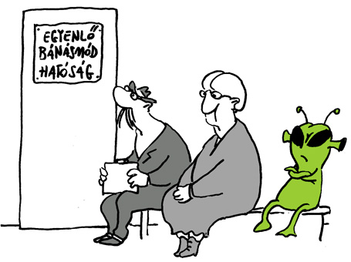

Ott vagyunk a közelében.
Bizalommal keresheti dr.Csűri Gábor ügyvéd (Békés megyei egyenlőbánásmód referens) ügyfélfogadását minden hónap első pénteki napján 9 és 13 óra között BÉKÉSCSABÁN, a Csabagyöngye Kulturális Központ (5600 Békéscsaba, Széchenyi u. 4.) 4. emeletén lévő Esély Irodában (Békés megyei Család, Esélyteremtési és Önkéntes Ház), valamint a hónap többi pénteki napján GYULÁN, 8 és 12 óra között a Békés Megyei Kormányhivatal Igazságügyi Szolgálatán (5700 Gyula, Kossuth u.2., bejárat a Munkácsy utca felöl).
E-mail: gcsuri@gmail.com,Tel.:30/9257454
Egyenlő bánásmód– mindenkit megillet!

TÁMOP-5.5.5/08/1
A diszkrimináció elleni küzdelem –
a társadalmi szemléletformálás és hatósági munka erősítése

Egyenlő Bánásmód Hatóság
1013 Budapest, Krisztina krt.39/b
www.egyenlobanasmod.hu/tamop

